Для установки систем Windows и Linux в режиме Legacy после установленной Windows 8, Windows 8.1 в режиме UEFI необходимо сделать следующие действия:
- В Windows 8 и 8.1, чтобы зайти в BIOS необходимо сначала включить устройство, потом нажать перезагрузка. Во время запуска BIOS необходимо успеть нажать горячую клавишу, на каждом устройстве она своя, чаще всего это клавиша F2.
Если данным способом зайти в настройки BIOS’а не получается, то нажимаем Перезагрузка с зажатой клавишей Shift:
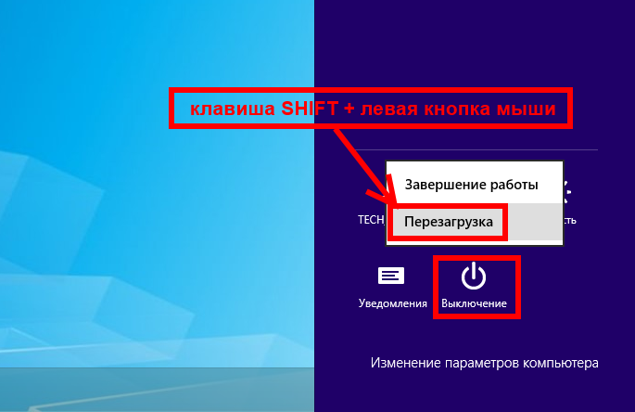
Далее переходим в меню диагностика:
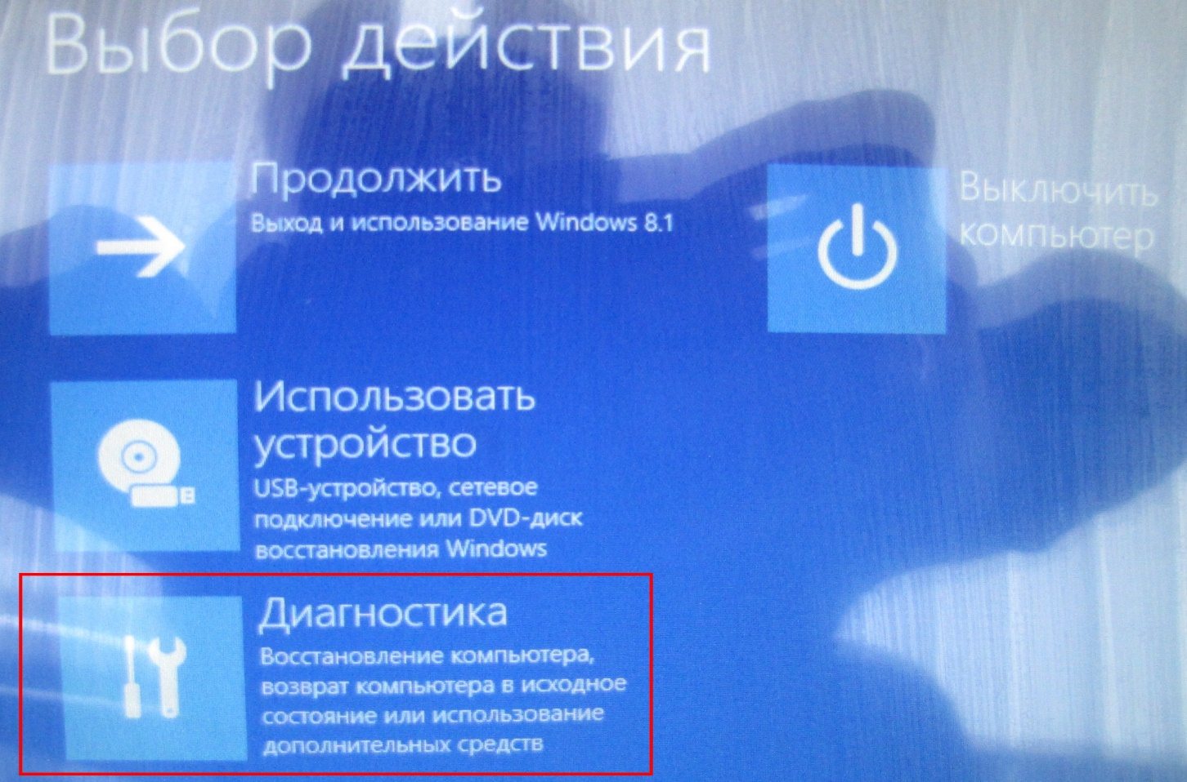
Далее переходим к дополнительным параметрам:
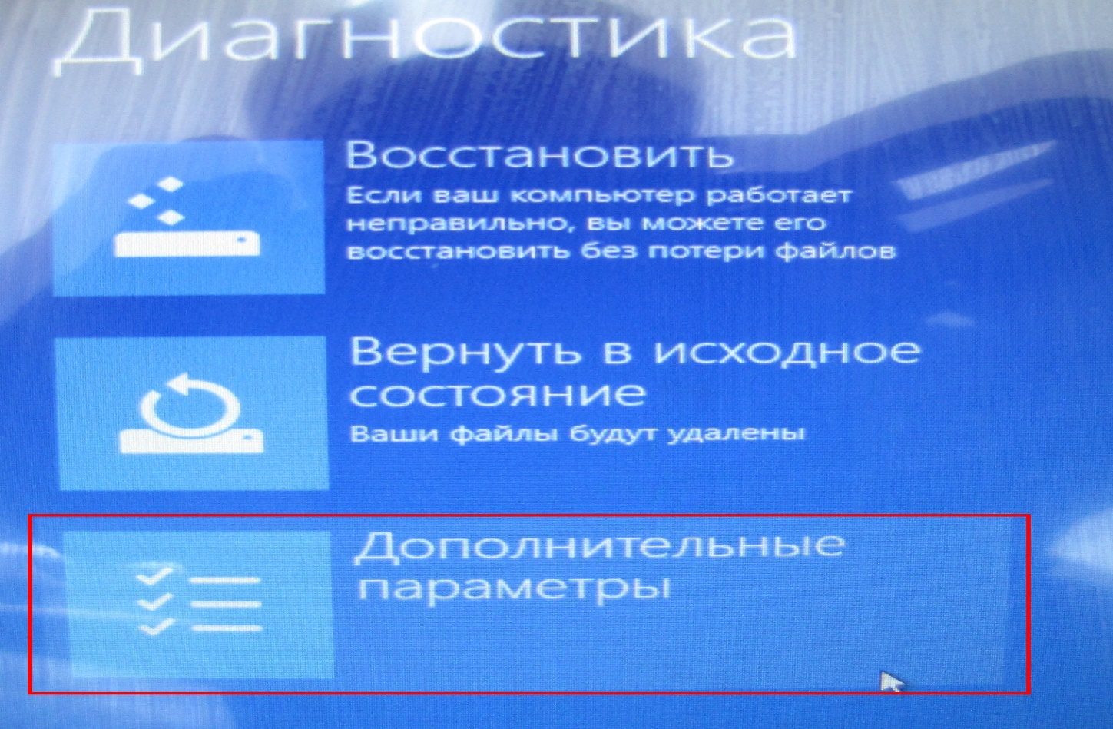
Далее переходим к параметрам встроенного ПО:
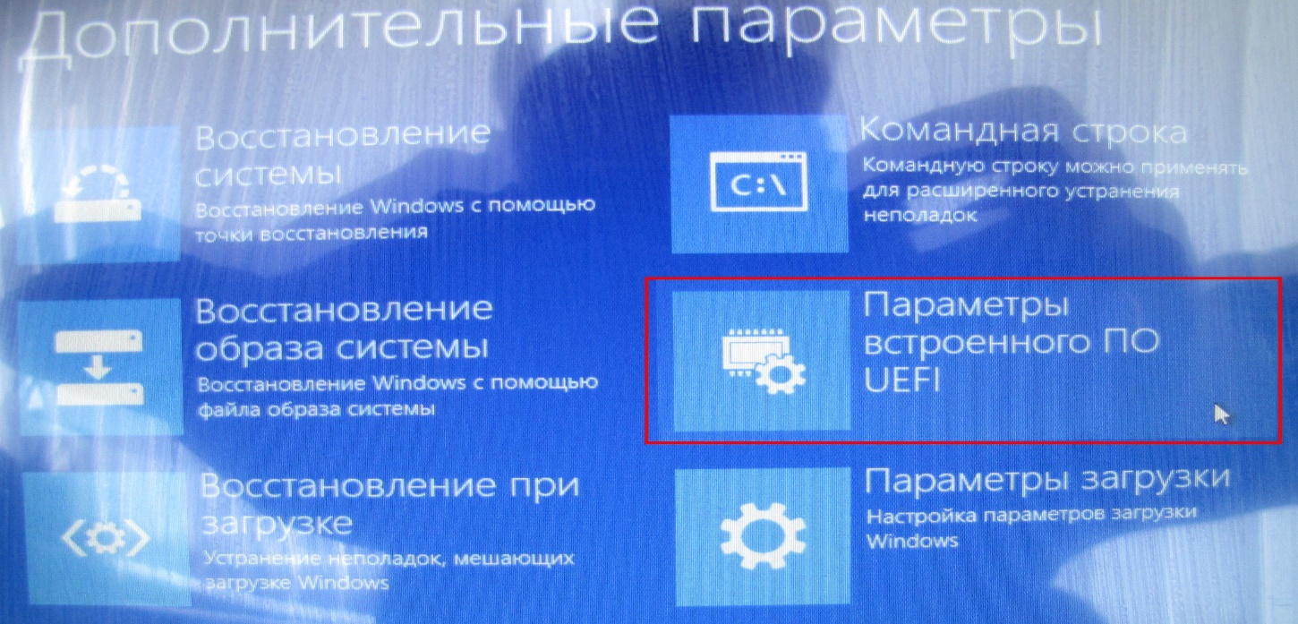
После этого нажимаем перезагрузить и попадаем в настройки BIOS’а:
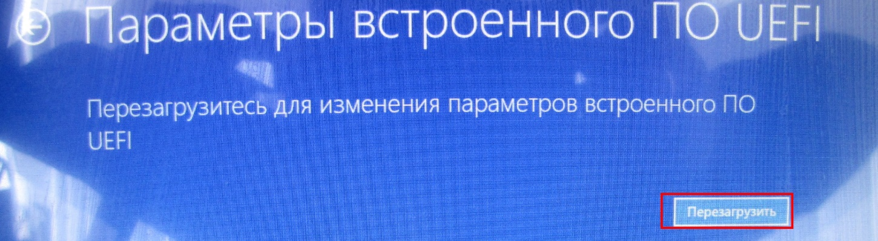
- Заходим на вкладку Security, в пункт меню Secure Boot Menu если есть, если нету сразу увидим Secure Boot Control, который необходимо выключить:
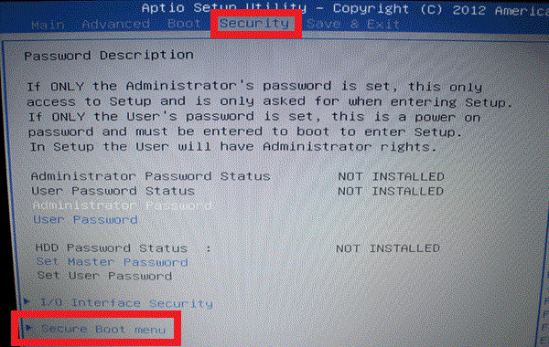
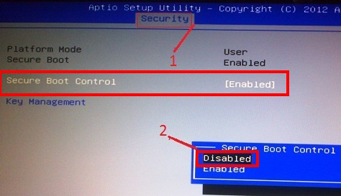
Так же данная опция(Secury Boot Control) может быть во вкладке Boot, аналогично отключаем её:
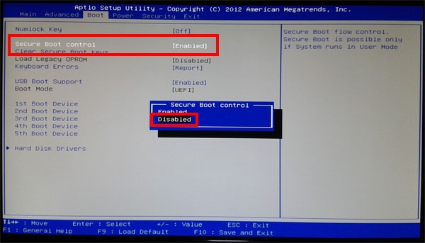
- Переходим на вкладку Boot и находим пункт Fast Boot(если данная опция отсутствует, то переходим к следующему пункту инструкции), который необходимо отключить(перевести в состояние Disabled):
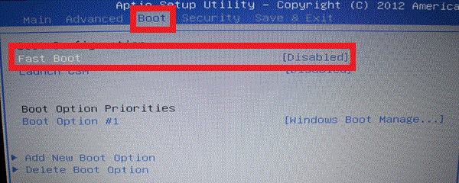
- Переходим на вкладку Boot и находим пункт Launch CSM, который необходимо включить(перевести в состояние Enabled):
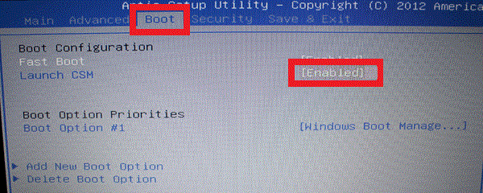
Если пункт меню Launch CSM отсутствует, то находим пункт меню UEFI Boot и отключаем его:
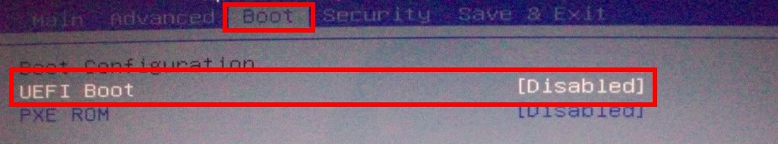
- Последним действием перезагружаемся.
В разных версиях BIOS данные пункты меню могут по-разному называться и находится в отличных вкладках. Главная цель – отключить режим UEFI, чтобы загрузится в режиме Legacy.
Для последующей установки системы Windows или Linux в режиме UEFI делаем обратные настройки BIOS - Launch CSM отключаем, если опция отсутствует ищем опцию UEFI Boot и включаем. Secure Boot Control включаем по желанию, данная опция защищает загрузочную область от изменений пользователями и вирусной активности.

